电子科技大学
《无线链路传输》实验报告

实验4： 信道编码实验
学生姓名： 周子涵 学号：2018011218014
日期： 2021.5.21

一、实验目的
1、熟悉卷积码的原理及实现技术；
2、了解维特比（Viterbi）译码原理及实现技术。
二、实验原理
1. 卷积码的原理及结构：
卷积码是一种向前纠错控制编码。它让发送的信息序列通过一个线性的、有限状态的移位寄存器而产生的码。通常该移位寄存器由K级（每级k比特）和n个线性的代数函数发生器组成，如图4-1所示。二进制数据移位输入到编码器，沿着移位寄存器每次移动k比特位。每一个k比特长的输入序列对应一个n比特长的输出序列。因此其编码效率（码率）定义为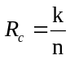，这和分组码编码效率的定义一致，参数K称为卷积码的约束长度。
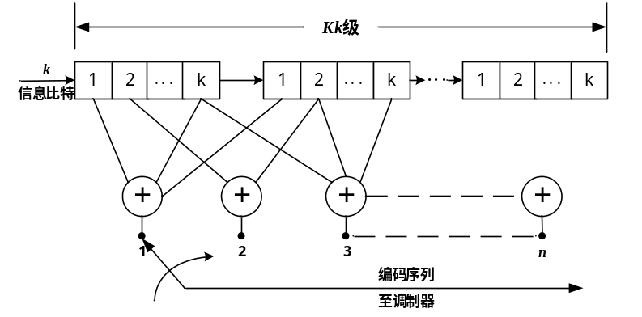
图4-1 卷积编码器
描述卷积编码器的方法之一是给出它的生成矩阵，正如我们在处理分组码时的做法一样。一般来说，卷积码的生成矩阵是半（单边）无限矩阵，这是因为输入序列本身的长度是半无限的。另一种描述生成矩阵的方法是用一组n个矢量来表示，每个矢量对应n个模2加法器中的一个，这与生成矩阵在功能上是等效的。每个矢量有Kk维，包含了编码器和模2加法器之间关系的信息。某矢量第i个元素如果是“1”，表示相应的移位寄存器第i级和模2加法器相连；反之，如果在该位置上为“0”，则表明这一级移位寄存器和模2加法器不相连。
描述卷积码通常有三种可供选择的方法，即树图、网格图和状态图。例如图4-2所示的卷积编码器的树图。
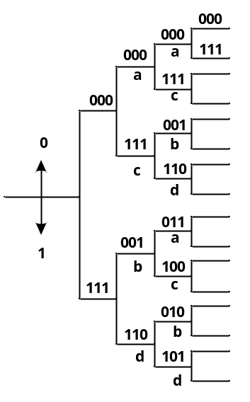
图4-2 码率1/3，K=3卷积码的树图
假定编码器的初始状态为全零，那么树图表明：若第1个输入比特为0，则输出序列为000；若第1个输入比特为1，则输出序列是111。现若第1个输入比特为1而第2个输入比特为0，则第2组的3个输出比特是001。按此树图继续下去，若第3个输入比特是0，则输出是011；但若第3个输入比特是1，那么输出是100。因此，如果一个特定的序列已经把我们带到树图的某特定节点，那么可按如下规律继续分支：如果下一个输入比特是0就取上分支；如果下一个输入比特是1就取下分支。这样，对于一个确定的输入序列，我们在树图就有一条确定的路径轨迹。
仔细观察由图4-2卷积编码器所产生的树图，会发现第三级之后是重复自身结构，这个特点与约束长度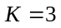这样一个事实是相符的。也就是说，每级的3比特输出序列取决于当前的输入比特和早先输入的2个比特，即已包含在移位寄存器前两级中的那2比特。移位寄存器最后一级中的比特是向右移出的，并不影响输出。于是可以说，每个输入比特所对应的3比特输出序列取决于输入比特和移位寄存器的4种可能状态，此4种状态可表示为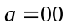、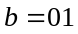、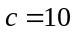、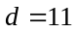。如果把树图中的每个节点写上标记，与移位寄存器的4个状态相对应，我们会发现，在树图第三级上有两个节点标有a，两个节点标有b，两个节点标c和两个节点标d。可见，从两个有同样标记（同样状态）的节点发出的分支具有相同的输出序列，从这个意义上说它们是等同的。这意味着两个相同标记的节点可以合并。如果把图4-2的树图合并，就得到另一种较紧凑的图，称为网格图。例如，图4-3就画出了图4-2卷积编码器的网格图。
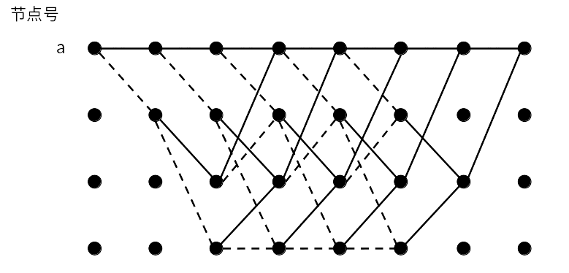
图4-3（2,1,3）卷积码网格图
由于编码器的输出取决于输入和编码器的状态，所以还有一个比网格图更紧凑的图，那就是状态图。状态图是一种表示编码器可能的状态及由一个状态到另一个状态可能的转移的图形。例如，图4-4为码率为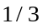、的卷积码的状态图。
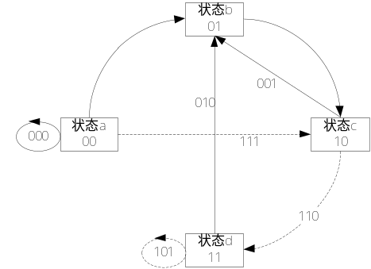
图4-4 码率为1/3、K=3的卷积码的状态图
推广到一般的情况，我们说一个码率为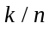、约束长度为K的卷积码有这样的特点：其树图的每个节点发出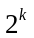个分支。其网格图和状态图各具有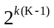种可能的状态：可能进入的每个状态的分支有条，从而每状态发出的分支也是条（在网格图和树图中，这个结论仅在完成过渡之后才是正确的）。以上描述的三种图也可用来表示非二进制卷积码。当编码字符集的符号数为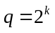（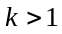）时，非二进制码可用一个等效的二进制码表示。
2. 卷积码译码的原理：
卷积码不像分组码那样有固定的长度n，卷积码基本上是一个有限状态机。因此它的最佳译码器与有记忆信号属于同一类型，是一个最大似然序列估计器（maximum-likelihood sequence estimator，MLSE）。所以，卷积码的译码就是搜遍网格图找出最可能的序列。即卷积编码的最佳译码准则为：在给定已知编码结构、信道特性和接收序列的情况下，译码器将把与已经发送的序列最相似的序列作为传送的码字序列的估值。对于二进制对称信道，最相似传送序列就是在汉明距离上与接收序列最近的序列。
维特比译码的原理：
维特比译码算法是1967年由Viterbi提出，近年来有大的发展。当卷积码的约束长度不太大时，与序列译码相比，维特比译码器比较简单，计算速度快。目前在数字通信的前向纠错系统中用的较多，而且在卫星深空通信中应用更多，该算法在卫星通信中已被采用作为标准技术。
采用概率译码的基本思想是：把已接收序列与所有可能的发送序列做比较，选择其中码距最小的一个序列作为发送序列。如果发送L组信息比特，那么对于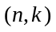卷积码来说，可能发送的序列有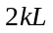个，计算机或译码器需存储这些序列并进行比较，以找到码距最小的那个序列。当传信率和信息组数L较大时，使得译码器难以实现。维特比算法则对上述概率译码做了简化，以至成为了一种实用化的概率算法。它并不是在网格图上一次比较所有可能的条路径(序列)，而是接收一段，计算和比较一段，选择一段最大似然可能的码段，从而达到整个码序列是一个最大似然值得序列。
下面以图4-5的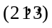卷积码编码器所编出的码为例，来说明维特比解码的方法和运作过程。为了能说明解码过程，这里给出该码的状态图，如图4-6所示。
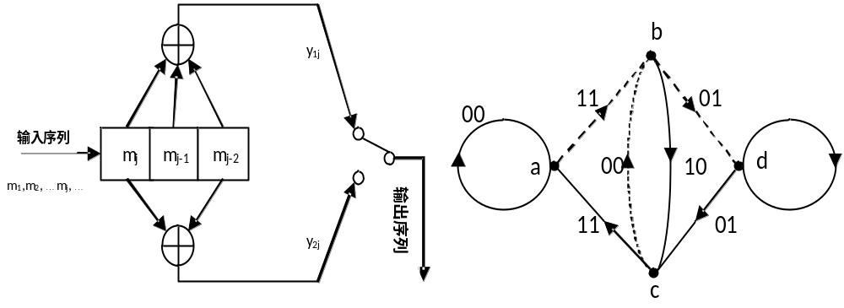
图4-5 (2,1,3)卷积码编码器
图4-6 (2,1,3)卷积码状态图

维特比译码需要利用图来说明移码过程。根据卷积码画网格的方法，我们可以画出该码的网格图，如图4-7所示。该图设输入信息数目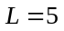，所以画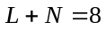个时间单位，图中分别标以0至7。这里设编码器从a状态开始运作。该网格图的每一条路径都对应着不同的输入信息序列。由于所有可能输入信息序列共有个，因而网格图中所有可能的路径也为条。这里节点，，，。
图4-7 （2,1,3）卷积码网格图
设输入编码器的信息序列为(11011000)，则由编码器对应输出的序列为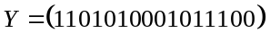，编码器的状态转移路线为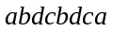。若收到的序列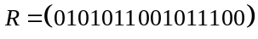,对照网格图来说明维特比译码的方法。
由于该卷积码的约束长度为6位，因此先选择接收序列的前6位序列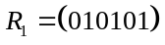同到达第3时刻的可能的8个码序列(即8条路径)进行比较，并计算出码距。该例中到达第3时刻a点的路径序列是(000000)和(111011)，他们与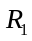的距离分别为3和4；到达第3时刻b点的路径序列是(000011)和(111000)，他们与的距离分别为3和4；到达第3时刻c点的路径序列是(001110)和(110101)，他们与的距离分别为4和1；到达第3时刻d点的路径序列是(001101)和(110110)，他们与的距离分别为2和3。上述每个节点都保留码距较小的路径作为幸存路径，所以幸存路径码序列是(000000)、(000011)、(1101001)和(001101)，如图2-3-4-8所示。用于上面类似的方法可以得到第4、5、6、7时刻的幸存路径。
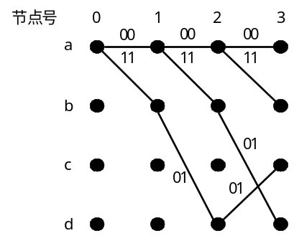
图4-8维特比译码第3时刻幸存路径
需要指出的是，对于某个节点，如果比较两条路径与接收序列的累计码距值相等时，则可以任意选择一条路径作为幸存路径，此时不会影响最终的译码结果。在码的终了时刻a状态，得到一条幸存路径。如果4-9所示。由此可看到译码。
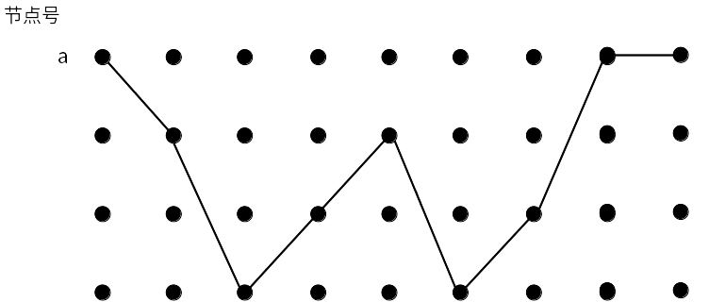
图4-9第8时刻幸存路径
输出是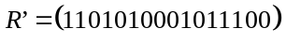，即可变换成序列(11011000)，恢复了发端原始信息。比较R’和R序列，可以看到在译码过程中已纠正了在码序列第1和第7位上的差错。当然如果差错出现太频繁，以致超出卷积码的纠错能力，还是会发生纠误的。

三、实验步骤
1、如下图4-10所示搭建仿真实验模型：对卷积编码、维特比（Viterbi）译码的原理进行仿真。
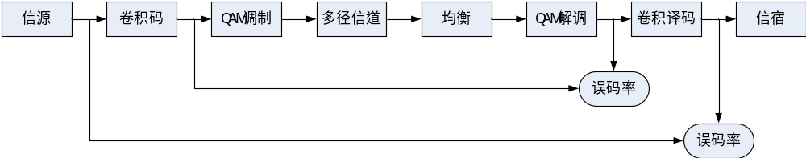
图4-10 系统仿真实验框图
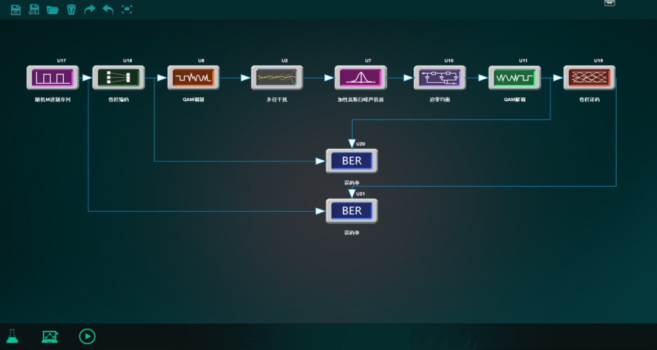
图4-11 系统框图
2、设置器材参数：
a.随机M进制序列模块：数据序列的长度(Length)设置为5000，进制数设置为2；
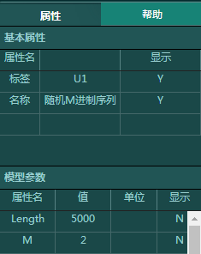
图4-12 随机M进制序列设置
b.卷积编码模块：无设置
c.QAM调制模块：QAM调制阶数(M)设为16；
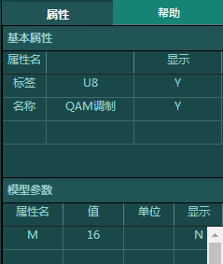
图4-13 QAM调制模块设置
d.多径干扰模块：信道响应(Multipath)默认设置为[0.02 0.05 0.1 -0.2 1 -0.2 0.1 0.35 0.12]；
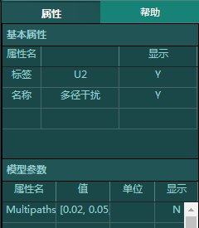
图4-14 多径干扰模块设置
e.迫零均衡模块：信道响应(Multipaths)设置为：[0.02 0.05 0.1 -0.2 1 -0.2 0.1 0.35 0.12]，信道均衡抽头数目(Tapnum)改为8。
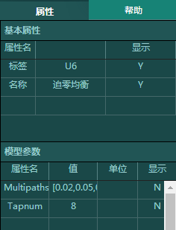
图4-15 迫零均衡模块设置
f.QAM解调模块：QAM解调阶数(M)设为16；
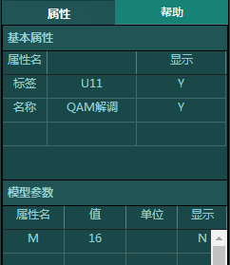
图4-16 QAM解调模块设置
g.卷积译码模块：无设定；
3、点击按钮运行仿真实验，记录误码率数据。
4、设置破零均衡抽头数(Tapnum)为8或者更大值。
5、分别设置高斯白噪声信道模块的信噪比(SNR)为6-15各整数值。
6、点击按钮运行仿真实验，记录误码率数据于下表中：
表4-1 卷积编码误码率统计
信噪比  信源 | 6dB | 7dB | 8 dB | 9 dB | 10 dB | 11 dB | 12 dB | 13 dB | 14 dB | 15 dB
卷积编码
未卷积编码
7、根据表4-1绘制误码率瀑布曲线。
8、选做部分。如下图所示是(3,1,3)卷积码的编码结构图。请根据图4-17完成卷积码的编码和译码的代码编写和调试，并与实验报告一起提交。

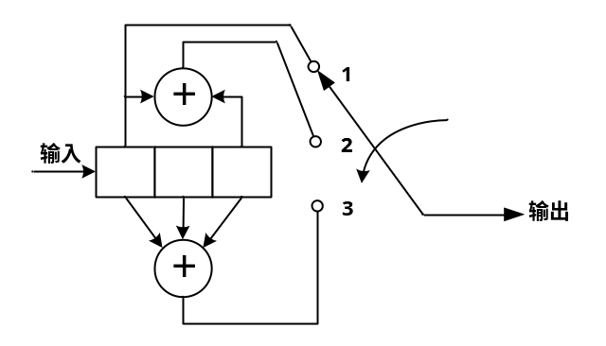
图4-17（3,1,3）卷积码结构图

四、实验结果与结论
N=8，M=2不同信噪比下信道编码与未编码误码率性能对比
信噪比 | 6dB | 7dB | 8dB | 9dB | 10dB | 11dB | 12dB | 13dB | 14dB | 15dB
卷积编码 | 0.2163 | 0.2001 | 0.1760 | 0.1538 | 0.1338 | 0.1203 | 0.0995 | 0.0887 | 0.0762 | 0.0895
未卷积编码 | 0.4846 | 0.4804 | 0.4712 | 0.4660 | 0.4378 | 0.4354 | 0.4288 | 0.3904 | 0.3660 | 0.3506
为更直观对比卷积编码对通信系统性能的影响，由上表数据绘制得对误码率曲线图
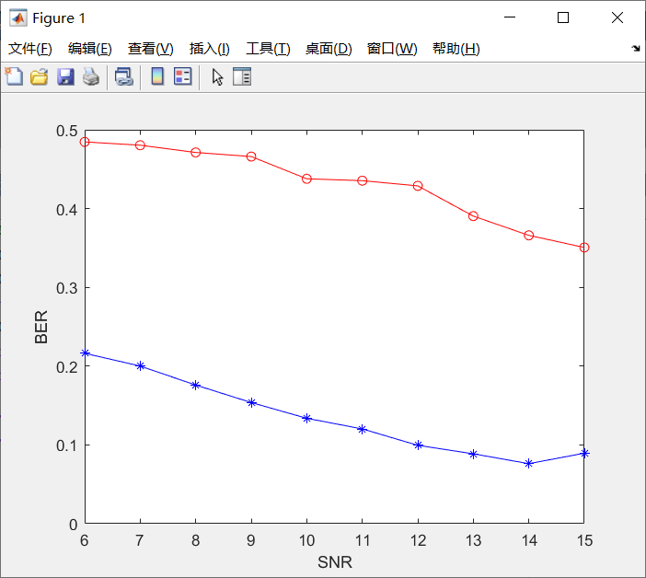
6dB条件下误码率的实验图：
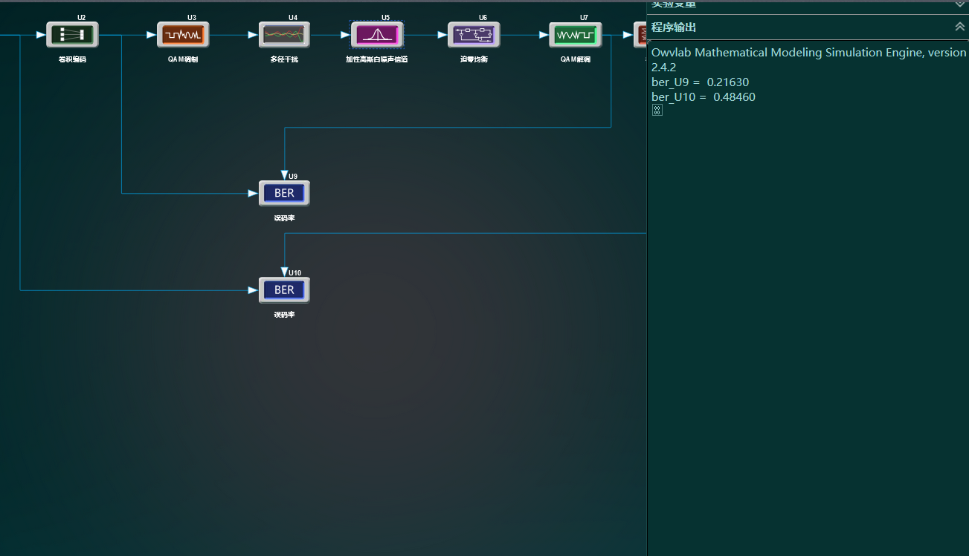
实验结论：
根据实验结果数据对比可知，采用信道编码的数据误码率比未编码的明显改善。实验结果说明信道编码可有效降低系统的误码率，提高系统的性能。

